Magyar Tudomány Napjai a Veres Pálné Gimnáziumban
az MTA Alumni program keretében

Előadó neve: Dr. Gál János
Jelenlegi foglalkoztatója neve: Temesvári Műszaki Egyetem Elektronika, Telekommunikáció és Információtechnológiai Kar
Jelenlegi foglalkoztatója címe: Temesvár Bulevardul Vasile Pârvan 2.
Lakhely szerinti települése megnevezése: Temesvár
Az előadás időpontja és helyszíne: Budapest, Veres Pálné Gimnázium 2026. március 23.
Az előadás témája: Hogyan „lát” egy önvezető autó? – Szenzorok, technológiák és a valóság

Előadás összefoglalása:

Több éves hagyományunkat folytatva a Veres Pálné Gimnázium idén is megszervezte a Magyar Tudomány Napjait, a Középiskolai MTA Alumni Program támogatásával, ahol meghívott vendégünk Dr. Gál János volt.
Az előadás legfontosabb témája az önvezető autók működésének bemutatásán, a technológiai lehetőségeken és az esetleges veszélyeken volt. Szóba kerültek azok a szenzorok is, melyek szükségesek a biztonságok navigációhoz, de ezekről inkább mint kiegészítő elem beszélt az előadó. Kiemelkedő erőssége volt az előadásnak az érdekes és aktuális téma mellett a középiskolások számára is könnyen érthető nyelvezet, ami nem csak a megértést, de a közös gondolkodást is segítette. Szóba került az önvezető autók különböző szintje is, illetve nagyon érdekes volt hallani arról, hogy jelenleg hol tart ez a technológia, és arról is, mit tartogathat a jövő ezzel a technológiával kapcsolatban.
Egy diák tapasztalatai: „Bár én továbbra is azt pártolom, hogy én vezethessem az autóm, úgy gondolom, hogy az előadó olyan szemszögből mutatta be ezt a területet, hogy szakmai oldalról vizsgálva ez egy remek iránynak tűnjön. Pozitívumként emelném ki azt, hogy részletesen bemutatta az önvezetés szintjeit, melyekre ráfűzve az előadást, mutatta be a jelenlegi helyzetet és az előrelépés problémáit. Tetszett az is, ahogy bemutatta, hogyan épül fel a rendszer és a különböző műszereket összekötötte egy, a mi szintünkön is átlátható rendszerré.”
Érdekes felvetésként merült fel például az, hogy mi hiányzik még az önvezető autókból, illetve mi az, ami mindenki számára elfogadhatóvá és biztonságossá tudja tenni ezt a rendszert. Nem szabad elfelejteni, hogy már ma is számos autóban megtalálhatóak azok a technológiai segítségek, melyek akár az önvezetés „megszoktatása” felé mutathatnak, ilyen például a sávtartás, a tempomat rendszere vagy az önálló fékezés lehetősége is. Mindezek nem csak könnyebbé, de biztonságosabbá is teszik a vezetést úgy, hogy közben az ember nem mondd le teljesen az irányítás és ezzel kapcsolatban a vezetés feletti önrendelkezés lehetőségéről.
A kiváló előadás lehetőséget biztosított a diákoknak, hogy a mérnöki munka ilyen irányú aspektusaival is megismerkedjenek, ezzel nem csak tudományos, de pályaorientációs kitekintést is kaptak az adott tudományterülettel kapcsolatban.

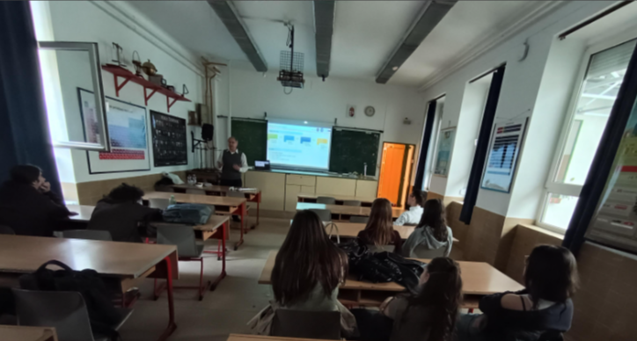

A beszámoló linkje: https://vpg.hu/?q=magyar-tudomany-napjai-veres-palne-gimnaziumban

